Hub + 3 pc: ping fra pc

# es.001

CONSEGNA:

Creare una rete composta dalle seguenti postazioni :

PC_Guido 192.168.99.100

PC_Paolo 192.168.99.101

PC_Luca 192.168.99.102

connesse attraverso un hub01.

La SubnetMask è 255.255.255.0

1. Effettuare ping/invio pacchetto tra PC_Guido e PC_Luca, segnalare il risultato nel documento
2. Effettuare ping/invio pacchetto tra PC_Paolo e PC_Luca, segnalare il risultato nel documento.
3. Scrivere sul progetto quante sono le sottoreti e di host che si possono rappresentare con questa configurazione.

OBIETTIVI:

Costruire una rete costruita da tre computer collegati tramite un Hub.

MATERIALE:

* Cisco Packet Tracer
  + 1 hub
  + 3 PC (Guido, Paolo e Luca)

PROCEDIMENTO:

1. Inserisco l’Hub (primo), 3 pc (prima tipologia) e li collego
2. Inserisco gli indirizzi IP ai PC.
3. Vado nella sezione “simulation”
4. Premo sulla busta chiusa e poi in sequenza su Guido e Paolo
5. Ci sarà l’animazione dell’invio del pacchetto che da guido va verso l’Hub: 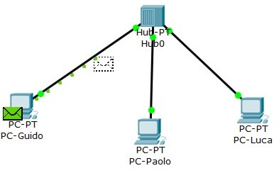
6. Successivamente l’Hub invierà il pacchetto sia al computer di Luca sia a quello di Paolo (flooding). 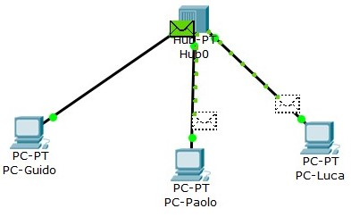
7. Il pacchetto verrà ricevuto da Luca ma rifiutato da Paolo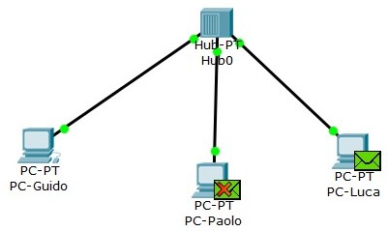
8. Poi, solo Luca invierà il pacchetto all’Hub 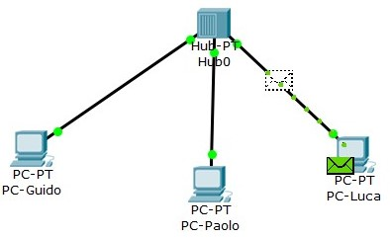
9. L’hub invierà nuovamente il pacchetto anche questa volta in flooding. 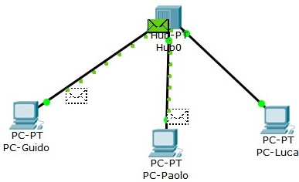
10. Infine il pacchetto è tornato a Guido mentre Paolo lo ha rifiutato 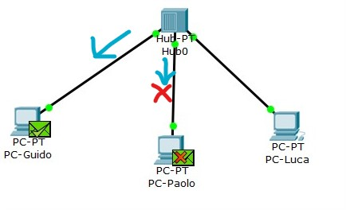

PUNTO 3:

CONCLUSIONE: Essendo l’hub un dispositivo 100% elettrico (è “scemo”) esso inoltra il pacchetto ricevuto su tutte le altre porte e saranno poi i computer a verificare se il pacchetto e destinato a loro oppure no.